TP 3 – Algèbre relationnelle– évaluation
Votre Nom :
Votre Prénom :

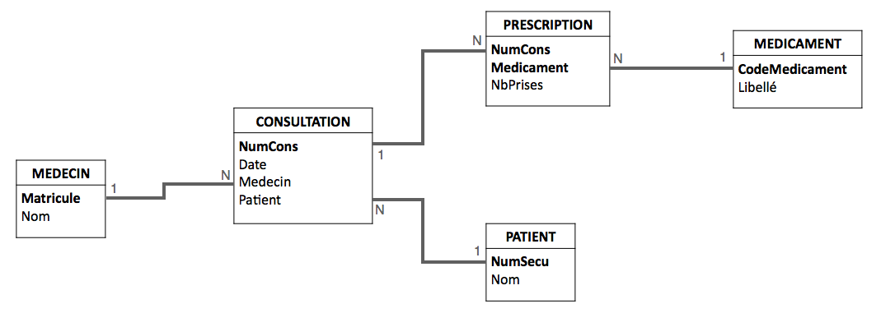
Exercice – Construire de nouvelles relations
Question 2.1.
Question 2.2.
Question 2.3.
Question 2.4.
Question 2.5.
Question 2.6.

A déposer sur https://moodle.univ-fcomte.fr/course/view.php?id=1944#section-6

